整站视频笔记

1. id和class的区别：id必须是唯一的 只出现一次的像导航

class可以重复多次出现

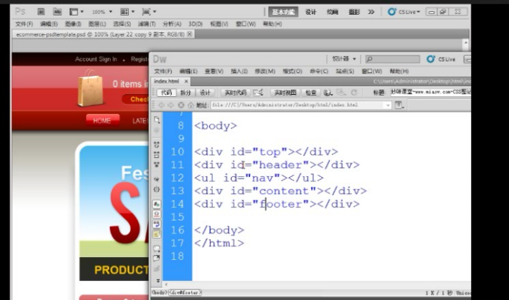

1. 样式重置：

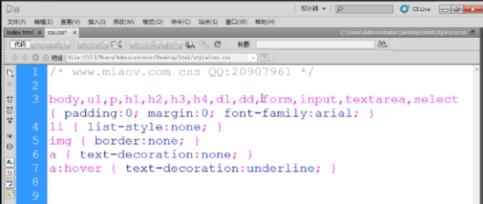

* 1. Body 自己有距离 用margin：0；
  2. ul li 点在不同浏览器下不一样 去掉 用图片写
  3. ul 前面有距离 padding-left：0；

margin：0；

上面那些都得写

1. ps中Ctrl+R 调出参考线
2. a标签去下划线： text-decoration none；
3. li去掉前面的点：list-style-type:none;
4. ps去辅助线快捷键：ctrl+H
5. 字体加粗：font-weight：blod；
6. 绝对定位position：absolute；需要给父级元素一个相对定位 父级：position：relative； 还需要一个
7. Ps中给所选背景设置白色：ctrl+delete
8. Filter：alpha（opacity：80）；

Opacity:0.8;

1. Span strong 、a标签 不认高度 +display：block；
2. 水平居中用text-align：center；

垂直居中用line-height：；

1. 所选矩形方框 反转 Ctrl+shift+I
2. 文本输入框+按钮：

<form action=”#”>#代表网址

<input type=“text”>

<input type=“submit” value=“内容”>

1. 圆角：border-radius: 20px ;
2. background: url(../images/xiaodai+checkout.png) no-repeat 0 -155px; 先左后上
3. 用padding 得把总体的长度剪掉相应值
4. 文本缩进 text-indent：5px；
5. 浮动需要给父级一个高度
6. **dl dt dd列表标签语法**

**<dl>  
<dt>列表标题</dt>  
<dd>列表内容</dd>  
<dd>列表内容</dd>  
...**

**</dl>**

同时dd内可以放置<ul>标签使用。

1. cursor: pointer; 本书不是a链接 鼠标移过去 有小手
2. overflow：可能的值

|  |  |  |  |  |
| --- | --- | --- | --- | --- |
| **值** |  | **描述** | | |
| visible |  | 默认值。内容不会被修剪，会呈现在元素框之外。 | | |
| hidden |  | 内容会被修剪，并且其余内容是不可见的。 | | |
| scroll |  | 内容会被修剪，但是浏览器会显示滚动条以便查看其余的内容。 | | |
| auto |  | 如果内容被修剪，则浏览器会显示滚动条以便查看其余的内容。 | | |
| inherit |  | 规定应该从父元素继承 overflow 属性的值。 | | |
| 宋体 | | | SimSun |
| 黑体 | | | SimHei |
| 微软雅黑 | | | Microsoft YaHei |
| 微软正黑体 | | | Microsoft JhengHei |
| 新宋体 | | | NSimSun |
| 新细明体 | | | PMingLiU |
| 细明体 | | | MingLiU |
| 标楷体 | | | DFKai-SB |
| 仿宋 | | | FangSong |
| 楷体 | | | KaiTi |
| 仿宋_GB2312 | | | FangSong_GB2312 |
| 楷体_GB2312 | | | KaiTi_GB2312 |

1. 给div添加阴影：

box-shadow：:阴影水平偏移值（可取正负值）； 阴影垂直偏移值（可取正负值）；阴影模糊值；阴影颜色；

（box-shadow：0px 0px 5px #e8e8e8； 指的是 四周都加阴影）